附件2：

二级学院2020年学生工作自评报告撰写

要求

一、自评报告内容顺序严格按照《邵阳学院2020年学生工作目标管理考核体系》中规定的考核内容顺序进行撰写。报告内容无需长篇大论，语句简练，写清楚学院开展的工作即可；第二部分“扣分项目”无需撰写；

二、自评报告中学院无需赋分；

三、“宿舍文明建设”、“易班建设”、“学风建设”、三个项目部分只要撰写学院开展的工作部分即可；

四、所有佐证材料以易班网或二级学院网站网页链接、扫描件、图片等形式提供，网页链接均采用超链接形式；

五、参考模板如下。

××××学院2020年学生工作自评报告

**第一部分 常规考核项目**

**一、思想政治教育**

**1.主题教育**

1-1抗疫精神宣讲

学院开展的工作阐述（学院是否有实施方案，开展的活动，宣讲效果等）

方案链接：

https://www.yiban.cn/forum/article/show/channel_id/270239/puid/12191018/article_id/144938822/

活动链接：

https://www.yiban.cn/forum/article/show/article_id/145745736/channel_id/70171/puid/5349601

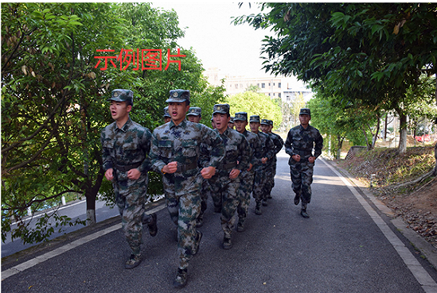活动图片：

（照片或扫描件、截图等注明活动时间、地点、主题、参

与人员等要素）

**2.2020级新生入学教育**

**…………**

**…………**

**…………**

**3.易班建设**

**学院为推进易班建设的措施、效果等**

**二、学生日常事务管理**

**1.安全教育与管理**

**…………**

**第二部分 加分项目**

按《邵阳学院2020年学生工作目标管理考核体系》当中的内容，逐项例举，并附上相关佐证材料的截图或扫描件即可。